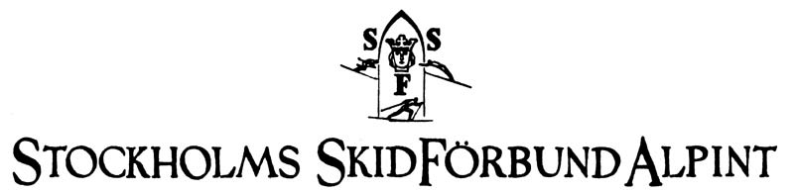

Alpint: Alpina Kommittén månadsmöte
31 Mars 2015
Protokoll
Närvarande Tom Rapaport AK, Sammankallade
Emanuel Isaksson AK, LVC Ansvarig
Mats Kallur AK, Tävlingsansvarig
Ulf Rockström AK, Träningsansvarig

Frånvarande Mia Falk AK, Utbildningsansvarig Carl Johan Borgenstam AK, Sekreterare

Mötesnoteringar
Agenda
Föregående protokoll
Rapport om läget från respektive
- Ekonomi (Tom)
- Träning (Uffe)
- Tävling (Mats)
- LVC (Emanuel)
Övriga frågor

Mötesnoteringar
Föregående protokoll
Godkändes och lades till handlingarna.

Ekonomi
Genomgång och prognos av utfall mot budget. Vi kommer att hålla budget men förbruka tilldelade medel.

Träning

Planering av fysträning med Ultimate Performance för U15 (födda -00) igång.
Ambitionslägret i detaljplaneringsfas, inbjudan planeras läggas ut efter påsk.

Tävling

Säsongen genomförd. Sammanlagt flyttades fyra tävlingar och 2 ställdes in. 29 tävlingar genomfördes som planerat. En eloge till alla tävlingsarrangörer för denna prestation under en säsong som vädermässigt varit tuff.

Planeringsuppstart för kommande säsong tillsammans med klubbarnas tävlingsansvariga planerad till den 1 april.

Vi saknar sammanställnig av DM-resultat, framför allt lagsammanställningar. Mats tar upp på Tävlingsmöte 1 april.

LVC

Bra arrangemang genomförda med fina resultat av distriktets åkare. Vi bör engagera oss tydligare när det gäller val av anläggning för finaler, framför allt U14.

Övriga frågor

USM
Fantastiska resultat av Stockholms och regionens åkare. 10 av 17 lagguld till Region 4!

